СКАЗКИ ДЛЯ ВЗРОСЛЫХ

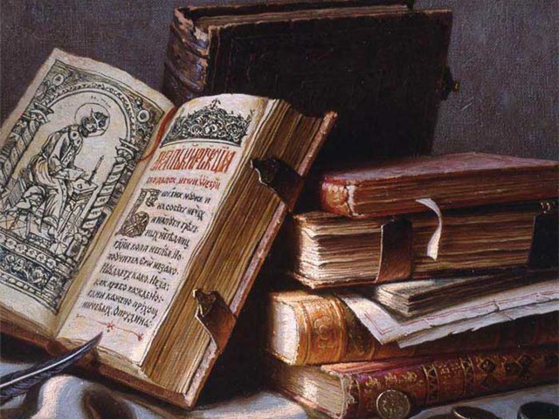
Раньше исключительно религиозно-назидательное чтение имела притча. Здесь под внешними образами предлагается какая-либо мысль, или ряд мыслей догматических или нравственных, с целью нагляднее объяснить или живее запечатлеть в сердцах читателей умозаключение. С другой стороны притчи – это сказки для взрослых. В них столько вековой мудрости, тонкости и смысла. Притча учит смотреть на вещи трезво и поступать мудро, без излишней эмоциональности. Также есть много интересных притч и для детей. Притчи могут помочь детям задуматься над своим поведением, и может быть, заставит их осознать собственные ошибки и посмеяться над ними. Эти короткие истории объяснят детям, что всегда можно найти множество путей решения одной проблемы и что жизнь не делится только на черное и белое, плохое и хорошее. Например, в этой притче мы учимся любить свою маму:
За день до своего рождения ребенок спросил у Бога:
– Я не знаю, зачем я иду в этот мир. Что я должен сделать?
– Я подарю тебе ангела, который всегда будет рядом с тобой. Он все тебе объяснит. – ответил Бог.
– Но как я пойму его, ведь я не знаю его язык?
– Ангел будет учить тебя своему языку. Он будет охранять тебя от всяких бед.
– Как и когда я должен вернуться к тебе?
– Твой ангел скажет тебе все.
– А как зовут моего ангела?
– Неважно как его зовут, у него много имен. Но ты пока будешь звать его – мама.
Следующая притча учит нас уважать своих пожилых родителей:
Когда-то жил очень старый человек. Глаза его ослепли, слух притупился, колени дрожали. Он почти не мог держать в руках ложку и во время еды часто проливал на скатерть суп, а иногда кое-что из пищи выпадало у него изо рта. Сын и его жена с отвращением смотрели на старика и стали во время еды сажать его в угол за печку, а еду подавали ему в старом блюдечке. Оттуда он печально смотрел на стол, и глаза его становились влажными. Однажды руки его так тряслись, что он не смог удержать блюдечко с едой. Оно упало на пол и разбилось. Молодая хозяйка стала ругать старика, но он не сказал ни слова, а только тяжело вздохнул. Тогда ему купили деревянную миску. Теперь он должен был есть из неё.
Как-то раз, когда родители сидели за столом, в комнату вошел их четырёхлетний сын с куском дерева в руках.
- Что ты хочешь сделать? - спросил отец.
- Деревянную кормушку, - ответил малыш. Из неё папа с мамой будут кушать, когда я вырасту.
Очень поучительна притча о житейской мудрости:
Позвал однажды отец сына посмотреть, как созревает рис, но, когда проходили они по полю, сын вдруг заметил, что одни колосья склонились до самой земли, другие же стоят прямо.
- Отец, - обратился к отцу сын, - наверно, вот эти колосья стоят прямо потому, что они крепкие да сильные. А вот те, согбенные и немощные, выражают им своё почтение поклоном.
Сорвал отец оба колоска и говорит:
- Взгляни, сын мой! Этот с виду слабый колосок в действительности уже созрел, и только он пригоден для дела. А вот этот - просто гордец! Он ещё зелен и беспомощен. Именно так бывает и в жизни. Люди некультурные и необразованные всячески стремятся возвысить себя в глазах других, а люди мудрые и трудолюбивые сродни этим согбенным колоскам - они живут тихо и достойно, не кичатся своими заслугами, хотя именно они приносят пользу другим. И за их скромность все относятся к ним с любовью и уважением. Так на примере рисовых колосьев учил отец сына житейской мудрости.
Напоследок хочется привести в пример притчу об осуждении.
Одна семейная пара переехала жить в новую квартиру. Утром, едва проснувшись, жена выглянула в окно и увидела соседку, которая развешивала на просушку выстиранное бельё.
– Посмотри, какое грязное у неё бельё, - сказала она своему мужу.
Но тот читал газету и не обратил на это никакого внимания.
– Наверное, у неё плохое мыло, или она совсем не умеет стирать. Надо бы её поучить.
И так всякий раз, когда соседка развешивала бельё, жена удивлялась тому, какое оно грязное. В одно прекрасное утро, посмотрев в окно, она вскрикнула:
– О! Сегодня бельё чистое! Наверное, научилась стирать!
– Да нет, сказал муж, - просто я сегодня встал пораньше и вымыл окно.
Так и в нашей жизни! Всё зависит от окна, через которое мы смотрим на происходящее. И прежде чем наводить критику на других, необходимо задуматься, насколько чисты наши сердца и намерения.
Часто в повседневной жизни мы критикуем других людей, выражаем недовольство, нервничаем, а на самом деле, все, что нам так не нравится – есть в нас самих. И именно притчи учат нас находить в себе те качества, которые нас раздражают в других людях.
Ангелина
Кстати:
Какова исповедь, такова и молитва.
Сегодня мы есть, а завтра нас нет!
Все за честь, а честь ни за что.
Вода все моет, кроме запятнанной чести.
Лучше достойно умереть, чем постыдно жить.
Человек хочет быть лучше других, но хуже сына.
Народ, который не знает свое прошлое, не заслуживает будущего
Всё держи на дистанции, а душу приближай к Богу.
Если пожелаешь чужого, возненавидишь своё, потеряешь и то и другое.
Если часто пьёшь за чужое здоровье, потеряешь своё.
Если постоянно считаешь чужие грехи, будешь множить свои.

